**Mayo 2024**

**AwakenTech.ai**

**SHARK RADAR**

**FUNCIONALIDAD:** DETECTOR DE ZONAS DE LIQUIDEZ DEL MERCADO DE FUTUROS

**PLATAFORMA:** INDICADOR DESARROLLADO PARA TRADINGVIEW

**DESCRIPCIÓN**

Shark Radar es un indicador de última generación orientado a ayudarte a encontrar donde se encuentran las “Zonas de Liquidez del Mercado de Futuros”. Las zonas de Liquidez son los lugares donde se convergen rangos en el precio, donde los operadores que están apalancados serán liquidados. Sabiendo que el mercado tiene un gran grado de manipulación, los Market Makers (también conocidos como Tiburones o Ballenas), suelen mover el precio a estas zonas para llevarse las liquidaciones de los operadores.

Las zonas de liquidación se forman cuando confluyen distintos niveles de apalancamiento esto puede ser 5x, 10x, 25x, 50x, etc. Estas zonas pueden aparecer tanto para los operadores posicionados en Long(hacia abajo del precio) como en Short (hacia arriba del precio).

Como se mencionó, el indicador ayuda a detectar y visualizar estas áreas. Debemos ser responsable al decir que este indicador, como cualquier otro que muestre las zonas de liquidaciones o pools de liquidación, lo que muestran son “**probabilidades**” de que en esa zona se mantenga un “pool de liquidez”, pero no seguridad, ya que no hay forma de saber “quienes” de los que abrieron una operación en “una zona definida”, la cerraron o la mantienen abierta. Existen diferentes formas de poder corroborar esta información a través del cierre del Interés Abierto cuando el precio pasa por esas zonas. Esta comprobación muy rara vez no se cumple, por lo que podríamos decir que el indicador es muy fidedigno.

Para entender cómo funciona el indicador, es importante mencionar que los Exchanges no pueden entregar información del apalancamiento de sus usuarios, por lo que estos valores se deben estimar a través de estadísticas y algoritmos. Asimismo, el Exchange tampoco puede indicar con detalle quienes abrieron y cerraron sus posiciones, por lo que no es posible saber quién cierra, abre o sigue en el mercado, estos valores solamente se conocen en forma global.

**CONFIGURACIÓN**

Adicional a lo ya mencionado, la veracidad de los resultados mostrados, dependerá de la configuración que se le dé al indicador, esto es token, timeframe, rango, parámetros, etc.

La configuración inicial del indicador está calibrada para operar en BTCUSDT o BTCUSDT.P en timeframe de 2 o 5 minutos(Mayo 2024), pero se puede usar con cualquier Token, Acción o Divisa que tenga volumen. Mientras más bajo el timeframe usado y la grilla más tupida, el indicador da resultados más precisos. No obstante, uno necesita tener una visión más amplia del mercado, por lo que hay que buscar una situación intermedia.

**PROPUESTA DE OPERACIÓN CON EL INDICADOR:**

Una vez detectada una zona cargada con cierto “Volumen de Liquidez”, se debe esperar de que el precio comience a moverse en esa dirección con un aumento creciente de volumen (esto marca la intencionalidad del movimiento) y del Open Intertest.

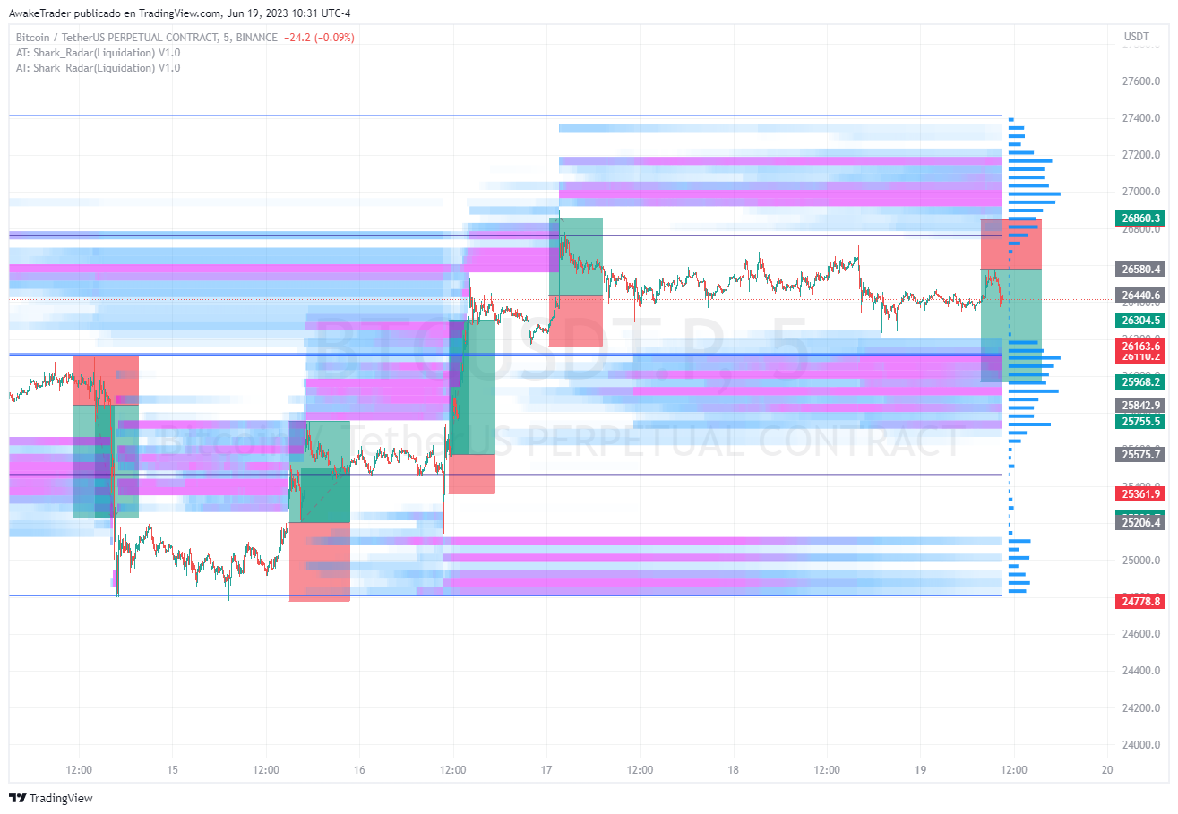

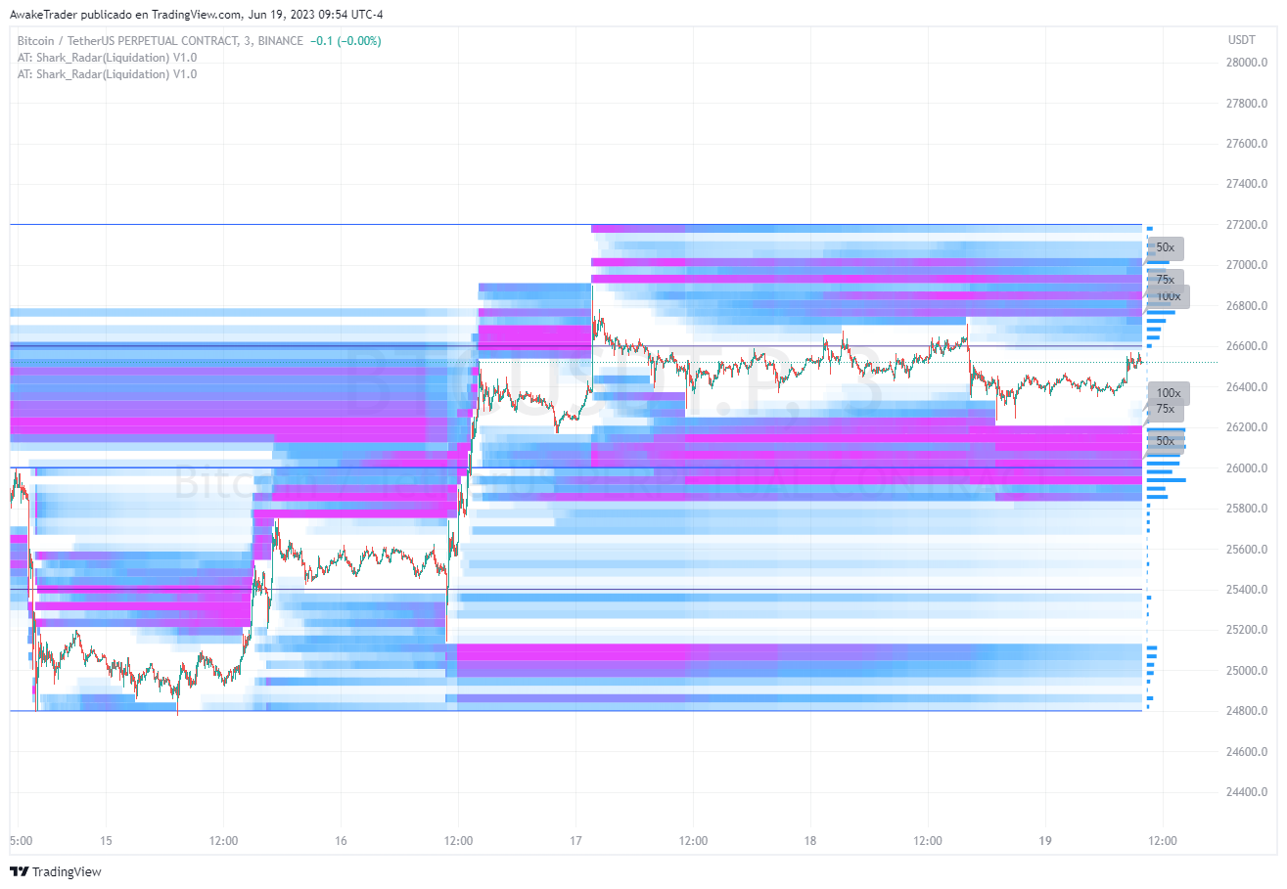**IMÁGENES:**

